**IDENTIFICACIÓN PERFIL DEL PROYECTO**

| Código y nombre de la práctica |  | |
| --- | --- | --- |
| Denominación colectivo |  | |
| Integrantes del colectivo  [código y plan estudios] | Líder: |  |
| Integrante 1: |  |
| Integrante 2: |  |
| Nombre completo Tutor(a) |  | |
| Nombre completo Mentor(a/es) |  | |

1. **TÍTULO DEL PROYECTO**

Escriba aquí el título del proyecto, no de la PEF, atendiendo a los criterios sugeridos.

1. **DESCRIPCIÓN GENERAL**

Redacte la descripción del proyecto como un escrito que contenga entre 1 y 3 párrafos, estructurándose en máximo 18 líneas en total.

1. **JUSTIFICACIÓN**

Redacte la justificación del proyecto como un escrito que contenga entre 1 y 3 párrafos, estructurándose en máximo 18 líneas en total.

1. **OBJETIVOS**
   1. **OBJETIVO GENERAL**

Redacción con verbo en infinitivo que no supere las 3 líneas.

* 1. **OBJETIVOS ESPECÍFICOS**

Enuncie mediante viñetas entre 2 y 4 objetivos específicos, alineados con el general.

1. **RESULTADOS ESPERADOS**

Enuncie los resultados del proyecto, alineándolos con cada objetivo específico. Se recomienda utilizar un cuadro como en el ejemplo del instructivo.

1. **ALCANCE DEL PROYECTO**

Utilice las dos taxonomías provistas para categorizar el alcance de este proyecto. Cada taxonomía en un párrafo y con la debida justificación.

1. **PROGRAMACIÓN DE ACTIVIDADES**

Enuncie una a una las actividades del proyecto, alineándolas con los objetivos específicos y resultados del mismo. Indispensable agregar el esquema gráfico del diagrama de Gantt con horizonte de 14 semanas, tal como se muestra en la figura siguiente:

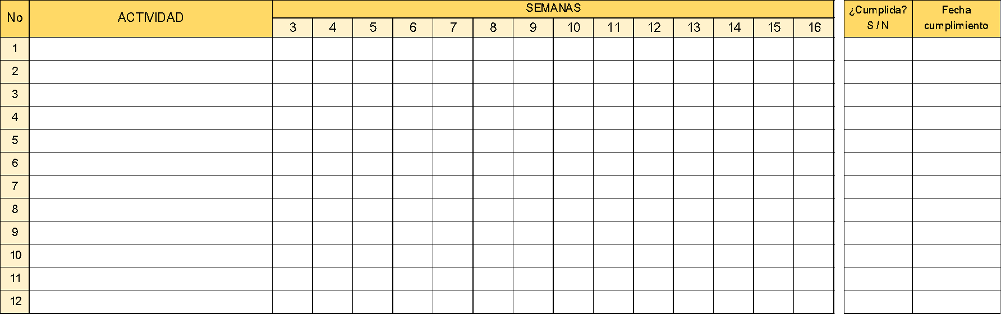

1. **PRESUPUESTO**

Diligencie el cuadro presupuestal con los rubros que identifiquen los recursos necesarios para ejecutar el proyecto. Recuerden que se consideran tanto dinero como intangibles convertibles a dinero, por ejemplo tiempo de los participantes destinado al desarrollo de la práctica o uso de equipos de la Universidad, entre otros. Utilice una tabla como la que se muestra a continuación:

